МИНИСТЕРСТВО НАУКИ И ВЫСШЕГО ОБРАЗОВАНИЯ РОССИЙСКОЙ ФЕДЕРАЦИИ

Федеральное государственное бюджетное образовательное учреждение высшего образования

«Тихоокеанский государственный университет»

Кафедра «Программное обеспечение вычислительной техники и автоматизированных систем»

Особенности применения закона Хика.

Практическая работа №4

по дисциплине «Проектирование человеко-машинного интерфейса»

Выполнил студент Чекулаев В.Ю.

Факультет, группа ФКФН, ПО(аб)-81

Проверила Резак Е. В.

Хабаровск – 2020г.

**Целью работы является:**

1) экспериментальная проверка выполнения закона Хика в графическом интерфейсе пользователя;

2) изучение факторов и параметров графического интерфейса, влияющих на длительность интеллектуальных действий пользователя.

*Вариант - 5*

**Теоретические сведения**

**Общие сведения**

Длительность интеллектуальной работы состоит из длительности:

1) постановки задачи;

2) формирования алгоритма решения;

3) мыслительных действий по выполнению алгоритма;

4) восприятия информации (реакции);

5) интерпретации информации.

Для повышения скорости интеллектуальных действий и снижения числа мыслительных ошибок в практике проектирования интерфейсов используются:

1) методы быстрого возвращения фокуса внимания пользователя после его отвлечения от выполняемой задачи;

2) непосредственное манипулирование объектами с помощью мыши;

3) методы ограничения принятия решений;

4) закон Хика.

Закон Хикка назван именем английского психолога, доктора медицины, члена Британской академии психологических наук Хика (Hick) Вильяма Эдуарда (1912 – 1975). Он работал в Кембриджском университете по проблемам экспериментальной психологии и в 1952 г. совместно с Р. Хайманом вывел закон, связывающий *время реакции* выбора из альтернативных действий на равновероятные раздражители с числом альтернатив.

*Время реакции – интервал между предъявлением раздражителя и началом ответной реакции*, которая обычно фиксируется в двигательной сфере. Для раздражителей различного типа время реакции различно: наиболее быстрая реакция реализуется в ответ на слуховые раздражители, самая медленная – на обонятельные, вкусовые и температурные. Минимальное время реакции у здорового взрослого человека приблизительно равно *100* *мс*. Оно существенно зависит от сложности задачи, решаемой при *опознании* раздражителя.

*Опознание – процесс отнесения воспринимаемого предмета к какому-либо определенному классу*, за счет чего происходит построение осмысленного образа. В ходе практики каталог опознавательных признаков постоянно пополняется, что позволяет классифицировать все большее количество объектов.

**Закон Хикка**

Закон Хика – утверждение, что время реакции при выборе из некоторого числа альтернативных сигналов (вариантов) зависит от их числа. Впервые эта закономерность была получена в 1885 г. немецким психологом И. Меркелем, а в 1952 г. получила экспериментальное подтверждение в исследованиях В.Э. Хика, в которых она приобрела вид логарифмической функции:

*t = a+ b log2 (n+1),* (1)

где *t* – среднее значение времени реакции по всем альтернативным сигналам (мс); *n* – число равновероятных альтернативных сигналов (объектов); *a, b* – коэффициенты, устанавливаемые опытным путем по индивидуальным интеллектуальным параметрам (времени реакции) пользователя. Единица в формулу введена для учета альтернативы в виде пропуска сигнала.

Если вероятность каждого варианта равна *p(i)*, то закон Хика приобретает следующий вид:

(2)

Данная зависимость показывает не только, что для принятия того или иного решения требуется время, но и то, что для принятия сложных решений требуется больше времени, чем для принятия простых решений.

При использовании любых положительных и ненулевых значений *a* и *b* из закона Хика следует, что предоставление пользователю сразу нескольких вариантов одновременно обычно является более эффективным, чем организация тех же вариантов в иерархические группы. Выбор из одного меню, состоящего из 8 элементов, производится быстрее, чем из двух меню, состоящих их 4 элементов каждое. Если все элементы могут быть выбраны с равной вероятностью и не учитывать время, необходимое для открытия второго меню, то сравнение времени для выбора одного элемента из восьми с удвоенным временем для выбора одного элемента из четырех покажет, что *а + 3b < 2(а + 2b).*

**Задание 1.1**

|  |  |  |  |  |  |  |  |  |
| --- | --- | --- | --- | --- | --- | --- | --- | --- |
| Номер  опыта | Количество элементов | | | | | | | |
| 2 | 3 | 4 | 5 | 6 | 7 | 8 | 9 |
| 1 | 1,105 | 1,118 | 1,140 | 1,665 | 1,066 | 0,968 | 1,505 | 1,390 |
| 2 | 0,867 | 0,971 | 0,953 | 1,082 | 0,924 | 1,661 | 1,350 | 3,525 |
| 3 | 0,813 | 1,257 | 0,946 | 1,348 | 1,197 | 1,470 | 1,651 | 1,238 |
| 4 | 0,866 | 1,157 | 0,899 | 1,610 | 1,781 | 1,150 | 1,062 | 1,256 |
| 5 | 1,043 | 0,805 | 1,515 | 1,845 | 1,865 | 1,321 | 1,923 | 1,138 |
| Ср | 0,938 | 1,061 | 1,661 | 1,510 | 1,366 | 1,314 | 1,498 | 1,709 |

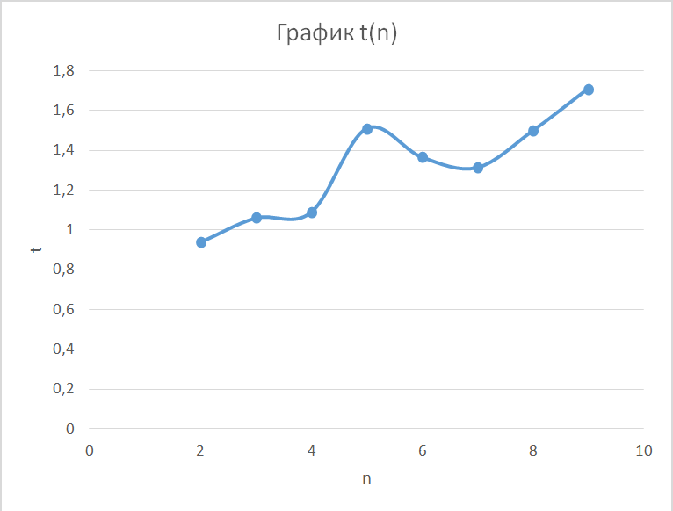

Рисунок 1 - График t(n) зависимости среднего времени выбора t объекта от их числа n

**Задание 1.2**

|  |  |  |  |
| --- | --- | --- | --- |
| Кол-во  элементов | Кол-во меню | | |
| 1 | 2 | 3 |
| 3 | 1,062 |  |  |
| 4 | 1,035 |  |  |
| 5 | 1,452 |  |  |
| 6 | 1,244 | 1,058 |  |
| 7 |  | 1,517 | 1,472 |
| 8 |  | 1,421 | 1,064 |
| 9 |  | 1,309 | 1,438 |
| 10 |  | 1,346 | 2,296 |
| 11 |  | 1,675 | 1,579 |
| 12 |  | 1,694 | 1,286 |
| 13 |  |  | 1,994 |
| 14 |  |  | 2,608 |
| 15 |  |  | 1,374 |
| 16 |  |  | 1,882 |
| 17 |  |  | 1,396 |
| 18 |  |  | 1,922 |

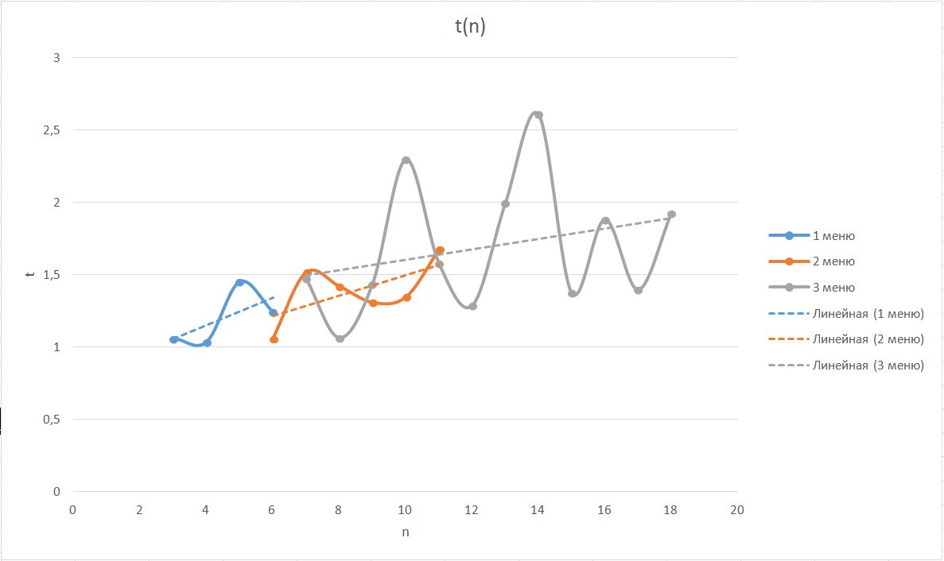

Рисунок 2 - 3 графика зависимости между временем выбора и общим числом элементов меню

**Задание 2.1**

|  |  |  |  |  |
| --- | --- | --- | --- | --- |
| Кол-во  объектов | Размер объекта | | | |
| 70% | 80% | 90% | 110% |
| 2 | 1,368 | 0,764 | 0,705 | 0,886 |
| 3 | 0,746 | 0,789 | 0,824 | 0,747 |
| 4 | 0,758 | 0,830 | 0,824 | 0,794 |
| 5 | 0,842 | 0,788 | 0,710 | 0,784 |
| 6 | 0,780 | 0,798 | 1,160 | 1,059 |
| 7 | 0,835 | 0,813 | 0,927 | 0,855 |
| 8 | 0,842 | 0,782 | 0,997 | 1,115 |
| 9 | 0,731 | 0,792 | 0,932 | 0,997 |

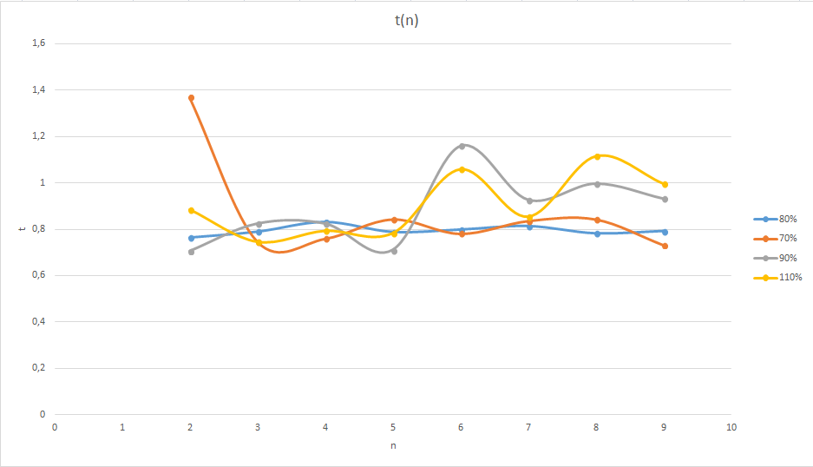

Рисунок 3 - График t(n) зависимости среднего времени выбора t от размера объекта

**Задание 2.2**

|  |  |  |  |
| --- | --- | --- | --- |
| Кол-во  объектов | Начертание шрифта | | |
| Полужирный | Курсив | Подчеркнутый |
| 2 | 0,797 | 0,904 | 0,681 |
| 3 | 0,763 | 1,372 | 0,811 |
| 4 | 0,738 | 1,554 | 0,774 |
| 5 | 0,918 | 1,280 | 0,920 |
| 6 | 0,906 | 1,581 | 1,128 |
| 7 | 0,998 | 1,287 | 1,215 |
| 8 | 0,771 | 2,916 | 1,204 |
| 9 | 0,945 | 2,395 | 1,324 |

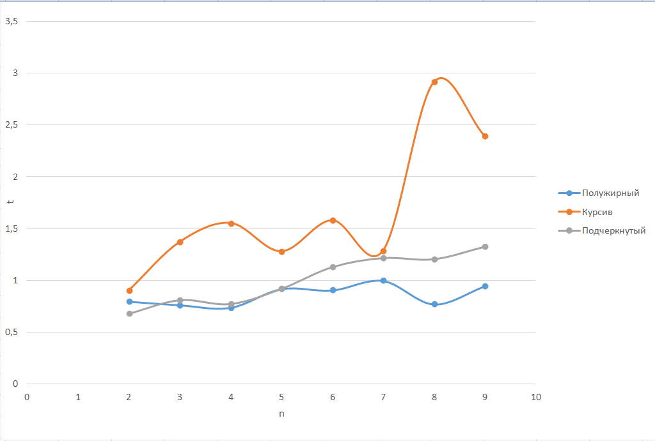

Рисунок 4 - График t(n) зависимости среднего времени выбора t от начертания текста на объекте

**Вывод**

В ходе данной лабораторной работы мы на практике доказали закон Хика, который гласит, , что когда необходимо сделать выбор из **n** вариантов, время на выбор одного из них будет пропорционально логарифму по основанию **2** от числа вариантов плюс **1** при условии, что все варианты являются равновероятными. Используя знания, которые мы получили в ходе данной работы, в будущем мы сможем значительно быстрее и качественнее создавать удобные графические интерфейсы программ.

**Ответы на контрольные вопросы**

1. Назовите составляющие длительности выполнения интеллектуальной работы.

Длительность интеллектуальной работы состоит из длительности:

1) постановки задачи;

2) формирования алгоритма решения;

3) мыслительных действий по выполнению алгоритма;

4) восприятия информации (реакции);

5) интерпретации информации.

1. Какие факторы наиболее существенно влияют на скорость интеллектуальной работы пользователя?

Скорость самого мышления пользователей повысить практически невозможно, но можно уменьшить влияние факторов, замедляющих процесс мышления.

Для повышения скорости интеллектуальных действий и снижения числа мыслительных ошибок в практике проектирования интерфейсов используются:

1) методы быстрого возвращения фокуса внимания пользователя после его отвлечения от выполняемой задачи;

2) непосредственное манипулирование объектами с помощью мыши;

3) методы ограничения принятия решений;

4) закон Хика.

1. Что такое время реакции?

Время реакции – интервал между предъявлением раздражителя и началом ответной реакции, которая обычно фиксируется в двигательной сфере.

1. Что такое опознание объекта?

Опознание – процесс отнесения воспринимаемого предмета к какому-либо определенному классу, за счет чего происходит построение осмысленного образа.

1. Сформулируйте закон Хика.

В законе Хика утверждается, что когда необходимо сделать выбор из **n** вариантов, время на выбор одного из них будет пропорционально логарифму по основанию **2** от числа вариантов плюс **1** при условии, что все варианты являются равновероятными.

1. Запишите формулу для расчета времени выбора объекта по закону Хика (для объектов с равной вероятностью выбора).

*t = a+ b log2 (n+1),*

где *t* – среднее значение времени реакции по всем альтернативным сигналам (мс); *n* – число равновероятных альтернативных сигналов (объектов); *a, b* – коэффициенты, устанавливаемые опытным путем по индивидуальным интеллектуальным параметрам (времени реакции) пользователя. Единица в формулу введена для учета альтернативы в виде пропуска сигнала.

1. Запишите формулу для расчета времени выбора объекта по закону Хика (для объектов с различной вероятностью выбора).

Если вероятность каждого варианта равна *p(i)*, то закон Хика приобретает следующий вид:

Данная зависимость показывает не только, что для принятия того или иного решения требуется время, но и то, что для принятия сложных решений требуется больше времени, чем для принятия простых решений.

1. Когда начинается и когда заканчивается отчет времени по закону Хика?

Время отсчитывается от момента, когда объекты появляются на экране (а не от момента начала движения как в законе Фитса), до момента, когда пользователь щелкает мышью по целевому объекту.

1. Какие способы выделения объектов в интерфейсах наиболее эффективны?

* Начертание
* Цвет шрифта
* Тип шрифта
* Размер шрифта
* Цвет объекта различия
* Размер объекта

1. Объясните графики, полученные по результатам экспериментов.

Графики, полученные в ходе практической работы позволяют сделать следующие выводы:

Рисунок 1:

Среднее время выбора из равновероятных событий растет пропорционально росту количества объектов различия.

Рисунок 2:

При группировке объектов в иерархические группы (меню) время реакции пользователя растет пропорционально количеству иерархических групп.

Рисунок 3:

Время выбора объекта уменьшается с ростом его размеров.

Рисунок 4:

Курсивное начертание текста является самым примечательным для пользователя

**Интерфейс**

Интерфейс браузера не нуждается в доработке. Размеры и расположение клавиш соответствуют сделанным выводам данной работы.

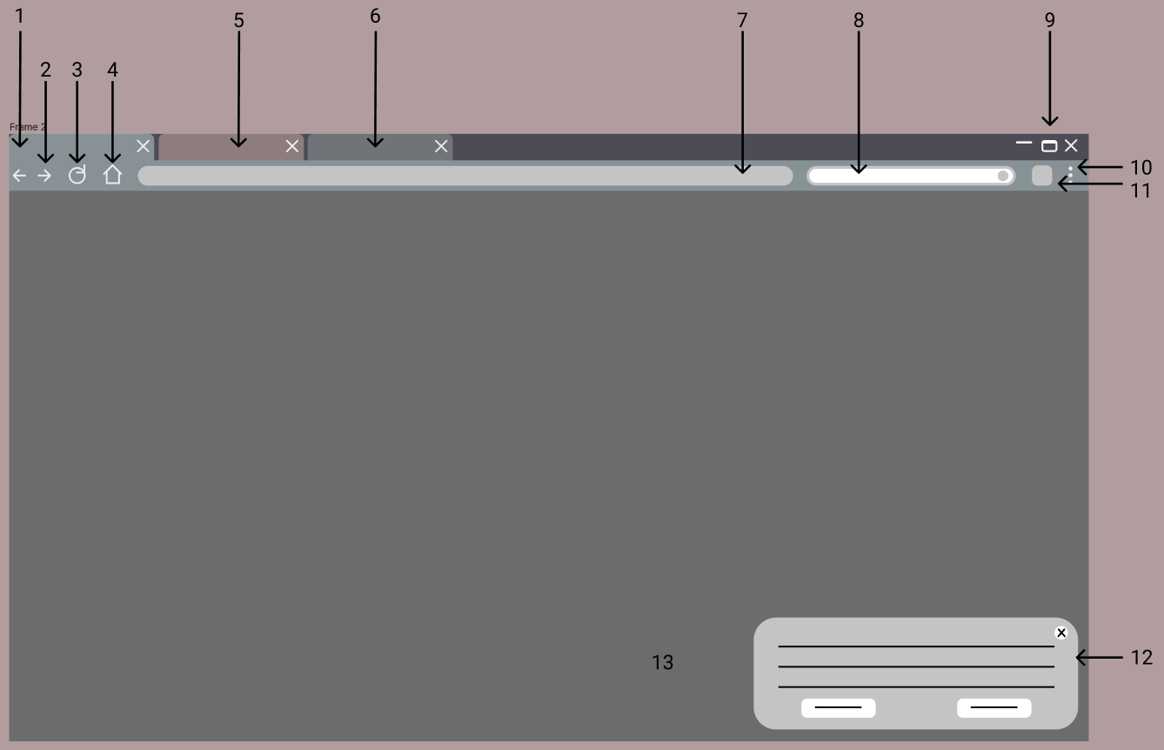

1. Активная вкладка
2. Стрелки навигации
3. Кнопка «Обновить»
4. Кнопка «Домой»
5. Сигнализирующая неактивная вкладка
6. Неактивная вкладка
7. Строка адреса
8. Строка поиска
9. Кнопки управления окном приложения
10. Кнопка «Меню параметров»
11. Плагин – программа расширения функционала
12. Всплывающее сообщение (относящеекся к браузеру)
13. Поле отображения веб-страницы